DISConnection erreicht bei der EUCF den 5. Platz
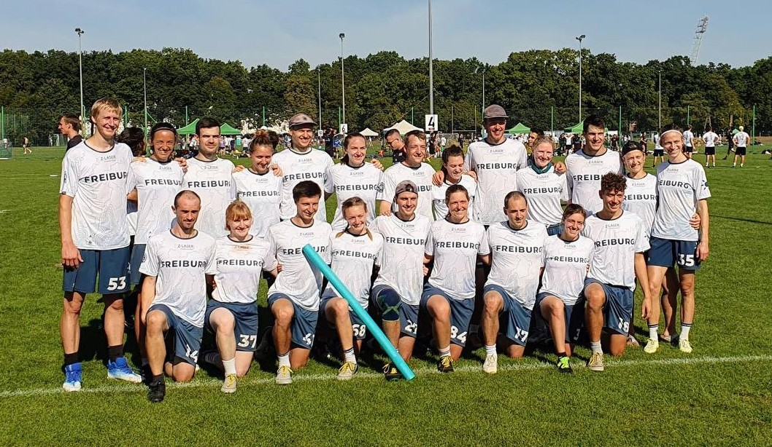
Das Mixed-Team Disconnection des PTSV Jahn Freiburg erreicht im polnischen Wroclaw bei der Club-Europameisterschaft den fünften Platz von 16 qualifizierten Teams und bestätigt damit seinen starken vierten Platz aus dem Vorjahr. Erneut reicht es jedoch nicht zu einer Medaille, im Viertelfinale scheiterte das Freiburger Team denkbar knapp mit 13:14 am französischen Team „Manchots“ aus Le Mans. Neuer Club-Europameister ist „Deep Space“ aus London, das sich im Finale mit 13:12 gegen den Vorjahressieger „GRUT“ aus Amsterdam durchsetzen konnte.

